【日程】
１３：３０ 開会行事
１３：３５ 実践発表
「ＹＡ本研究会からの発信」
１３：５５ 休憩
１４：０５ 講演
「読みたい気持ちが人生を豊かにする」
１４：５５ パネルディスカッション
「岡崎さんと小・中・高校生による
トークイベント」
１５：４５ 閉会

【会場】
クリエイト篠栗 大ホール
〒８１１－２４１７
福岡県糟屋郡篠栗町中央1丁目９番１号

アクセス
JR篠栗線 篠栗駅下車徒歩２分
※駐車場はありませんので、
公共の交通機関をご利用ください。

※この活動では、子どもゆめ基金への報告のために写真撮影を行います。提出された個人情報（写真）は、「(独)国立青少年教育振興機構が保有する個人情報の適切な管理に関する規程」に基づき、子どもゆめ基金助成業務以外の目的には使用されません。

申込締切
9/21（木）
二次元コード、URLからお申し込みいただくか、
本申込書を以下のメールアドレス宛てに送信してください。
URL https://forms.gle/nTKB6BPxJwHCj7396
E-mail:yoshikawa-s9049@pref.fukuoka.lg.jp
福岡地区子どもの読書活動推進連絡会議 行（福岡教育事務所 社会教育室 内）

所属名 | 役職名 | 参加者名 | 連絡先 | 備考
 |  |  | ℡
 |  |  | ✉
 |  |  | ℡
 |  |  | ✉
 |  |  | ℡
 |  |  | ✉
 |  |  | ℡
 |  |  | ✉
 |  |  | ℡
 |  |  | ✉
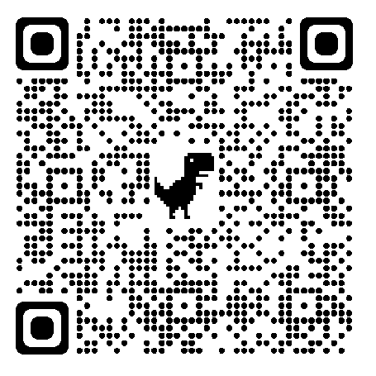
【問合せ】福岡地区子どもの読書活動推進連絡会議事務局
（担当）
福岡県教育庁福岡教育事務所社会教育室 社会教育主事 吉川 しのぶ
TEL：092-643-0118 FAX：092-643-0121
E-mail：yoshikawa-s9049@pref.fukuoka.lg.jp
【連絡】
・定員（598名）になり次第、お断りさせていただくことがあります。
・参加を希望される方で配慮が必要な場合は備考に記入いただくか、事前にご相談ください。
・ご不明な点等がありましたら、担当までお気軽にご連絡ください。

